Как создать карту диспансерного учета в системе Промед

- Для того, чтобы создать карту диспансерного учета, необходимо зайти в ЭМК пациента и нажать на левой боковой панели кнопку «Поставить на диспансерный учет».
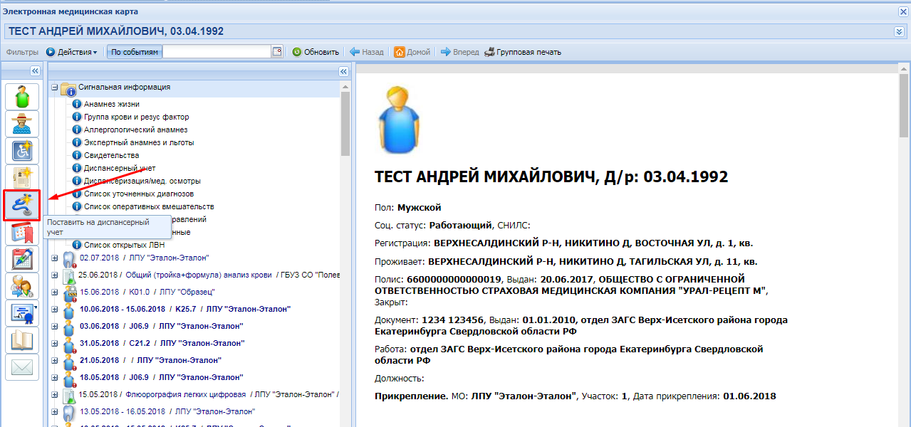
- Далее откроется форма «Контрольные карты диспансерного наблюдения: Добавление». В ней необходимо указать Дату взятия на учет, Диагноз и Дату установления диагноза.
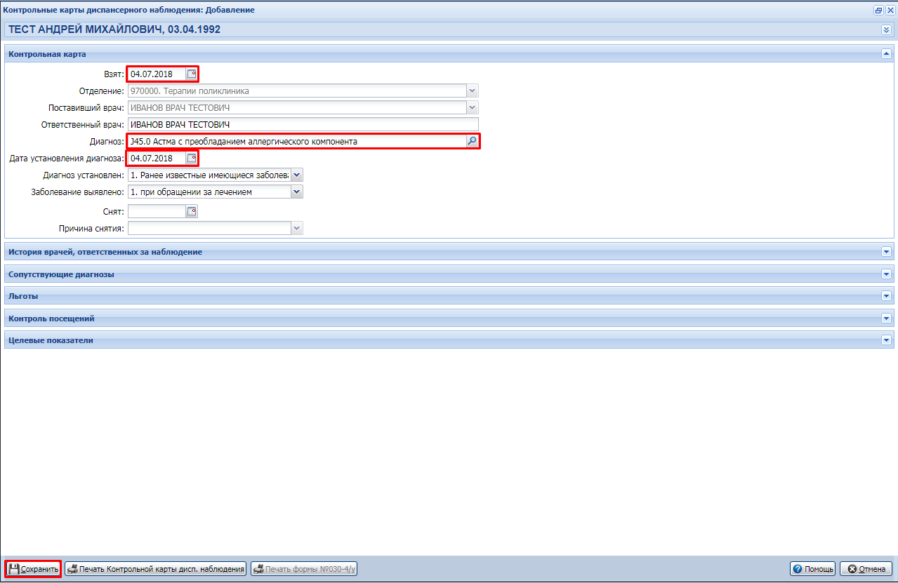
- После внесения всех изменений, необходимо их Сохранить.

